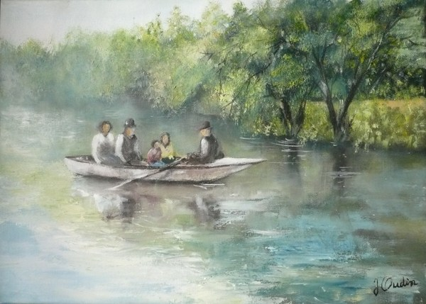

Une promenade en barque.

L'étang est beau, paisible, l'eau comme un miroir
Reflète le ciel, la nature, les galets et les arbres.
Sa limpidité transmet à mon esprit l'envie de plonger
Mais je me contente de monter dans la barque arrimée,
D'embarquer avec toi sur le lac majestueux
Et déguster la douceur d'un moment fabuleux,
Toi, moi, laissons-nous glisser sur l'immensité aqueuse
Dans la sérénité d'une petite balade miraculeuse,
Sous le soleil, c'est un délice pour l'âme et le cœur,
Quelques mots doux et des sourires de bonheur
Transforment en béatitude cet instant béni des Dieux,
Havre de paix, paradis exquis, écrin cotonneux.
En souplesse le courant nous berce langoureusement,
Nous enrobe de tendresse, jusqu'au soleil couchant.
Puis ce fut l'extase d'un magique recueillement
Devant l'apothéose d'un merveilleux embrasement.
Le miroir inerte s'est habillé de gris orangé
Et les nuages cendrés à l'horizon ont viré au rosé.
Marie Laborde.

